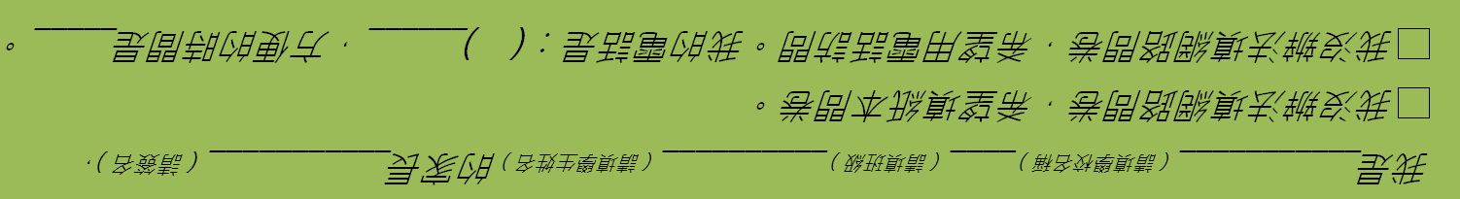
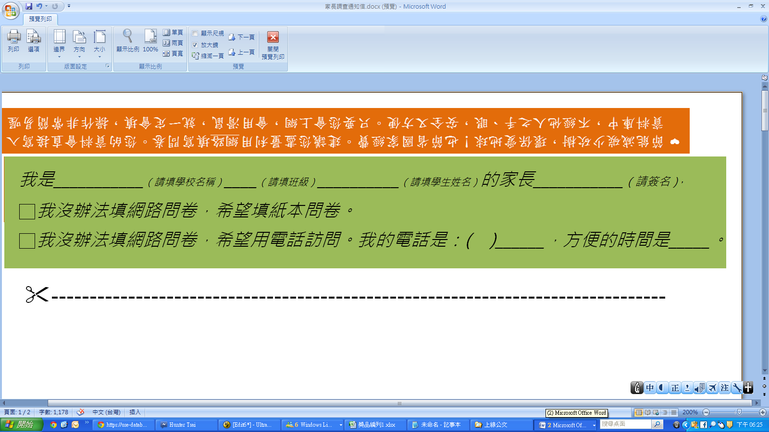
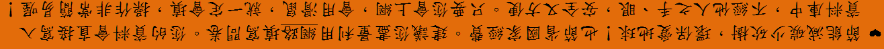
我是___________（請填學校名稱）____（請填班級）__________（請填學生姓名）的家長___________（請簽名），
□我沒辦法填網路問卷，希望填紙本問卷。
□我沒辦法填網路問卷，希望用電話訪問。我的電話是：( )______，方便的時間是_____。
❤ 節能減碳少砍樹，環保愛地球！也節省國家經費。建議您盡量利用網路填寫問卷。您的資料會直接寫入
資料庫中，不經他人之手、眼，安全又方便。只要您會上網，會用滑鼠，就一定會填，操作非常簡易喔！


教育部後期中等教育整合資料庫

主辦：教育部中等教育司、教育部中部辦公室
承辦：國立臺灣師範大學教育研究與評鑑中心
聯絡方式：USEdatabase@deps.ntnu.edu.tw
02-77343669、02-77343662

某某學校
某某班
某某某 同學家長 鈞啟
【重要信函，非本人請勿開啟，務請同學親交家長】

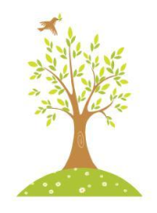
敬請支持
教育部101學年度高二及專二家長調查

親愛的高二、專二家長，您好：
高中職、五專是人生發展重要階段，政府也於去年啟動十二年國民基本教育準備，我國教育即將有新的變革。為了充分掌握教育發展、學校辦學現況與績效、相關政策效果，以及高中職五專學生的生活狀況與經驗，教育部中等教育司與中部辦公室依《教育基本法》第九條規定的法定職掌，建置國家「後期中等教育整合資料庫」，希望透過調查與分析，改進學校辦學與政策制定。
為了瞭解全國高中職五專家長的現況與意見，從今年十月起，教育部將以高二及專二家長為調查對象進行網路問卷調查。透過隨機抽樣，您被選為貴校高二及專二家長的代表，是以您的意見相當具有代表性，為了協助政府瞭解高二、專二學生學習狀況、貴校辦學情況，以及政府政策推動成效，懇請您撥空上網填答問卷。您的答案並無所謂對錯，請根據您自己的現況與看法回答。調查單位會將調查結果匿名處理，並僅作整體分析，教育部或其他資料使用者將無法辨識您的身份以及答案，研究資料將根據《個人資料保護法》及研究倫理處理利用，敬請放心。調查單位已通過國際版資訊安全認證(ISO/IEC 27001:2005)，電腦系統及作業程序均有妥善的防護措施，請您放心據實填答。
本項調查的填答時間自10/22起至1/18日止，教育部瞭解您為工作與家務忙碌，但為了讓大家的辛苦更有價值，讓學校辦學更有方向，懇請您在這三個月間務必抽出20分鐘的時間，上網填寫問卷。如果一次填不完，可以分次填答，離開前請先將一頁填完，點擊問卷下方之「下一頁」後，即能將之前填過的資料儲存。為了感謝您的協助，填完問卷者將有機會抽中多項大獎，越早填完者，將越有多次機會抽中大獎。
若您在填答問卷上有任何問題，可以：1.向學校承辦人員請教；2.聯絡本中心(聯絡方式見信封封面) ；3.觀看調查宣傳短片（於搜尋引擎輸入：後期中等資料庫，連結本調查官網：首頁>政府公佈欄>影片觀賞：高二及專二家長調查簡介）；4.和您的小孩討論。祝福您的小孩學習愉快順利！閤家平安！
一起努力，讓教育更好！
問卷填答網址為：https://ques.cher.ntnu.edu.tw/ques/101parent
或於搜尋引擎輸入：101家長抽查
（不會使用網路問卷怎麼辦？請看背面）
教育部中教司、中部辦公室
國立臺灣師範大學教育研究與評鑑中心 敬上

